Муниципальное казённое общеобразовательное учреждение
“Дубровская средняя школа №21”

Исследовательский проект по биологии:
«И.П. Павлов - первый русский Нобелевский лауреат в области медицины и физиологии»

Номинация:

«Исследовательская работа».

Исследовательская работа:

« И. В. Павлов и его труды»

Автор:
Гаджиева Фрида Шамсутдиновна.
Учитель химии и биологии

2023-2024 год

Оглавление
1. Введение – 3 стр.
2. Основное содержание:
  - Краткая биография – 4 стр
  - Творческий путь И.П.Павлова (профессиональный путь;
основные научные достижения; образование, степени и звания.) – 5-8 стр
  - Научные достижения И. П. Павлова. – 8-12 стр.
  - Развитие идей И. П. Павлова в России и за рубежом. – 12-15 стр
  - Фундаментальные труды И. П. Павлова -15-16 стр
  - Роль И. П. Павлова в развитии материалистической психологии - 17 стр
3. Вывод. – 18 стр
4.Заключение. -18 стр
5.Список использованной литературы. – 19 стр

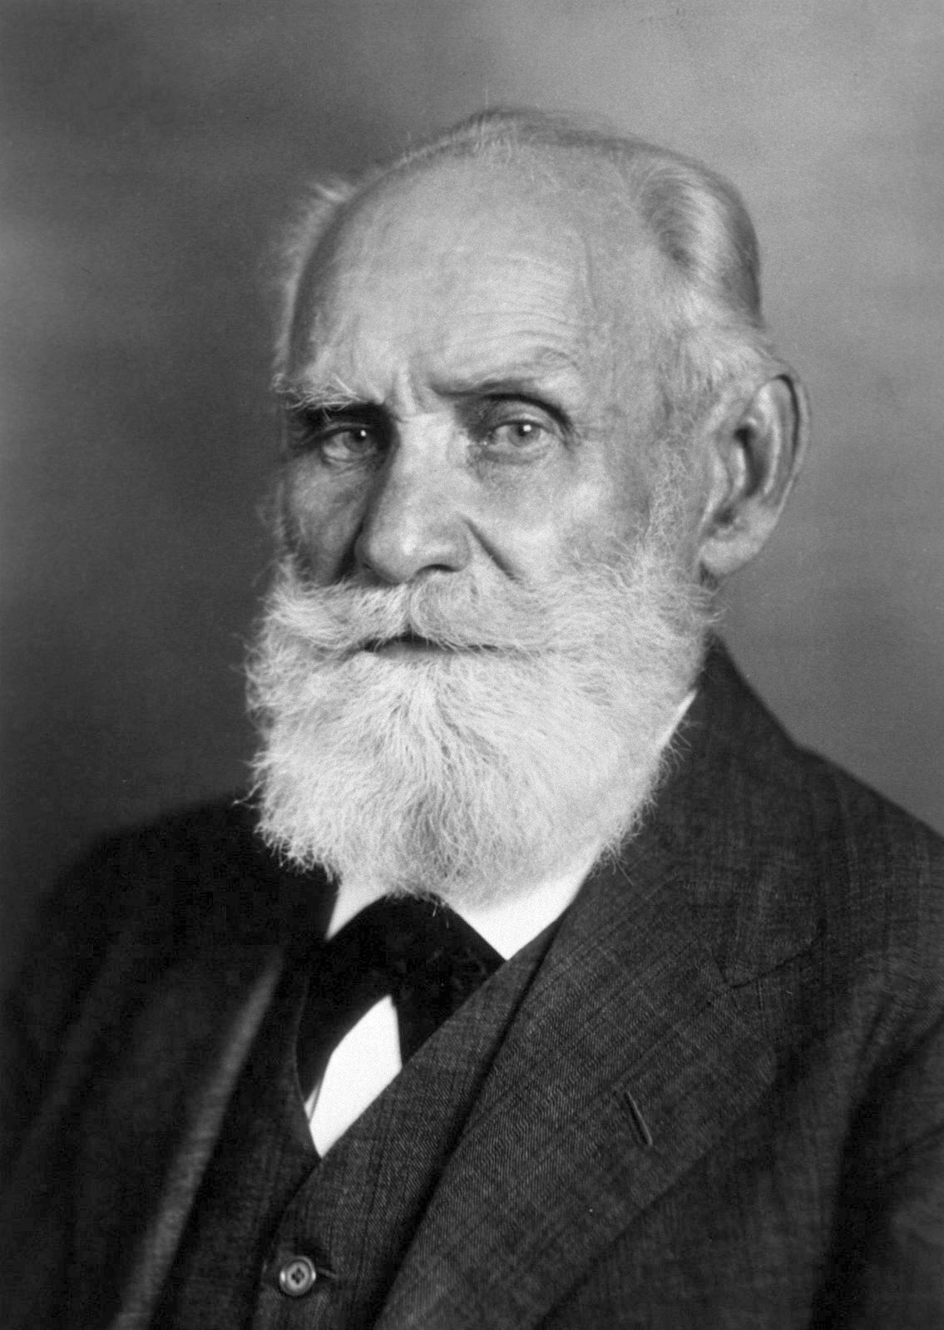
Павлов Иван Петрович — русский учёный, физиолог, создатель науки о высшей нервной деятельности и представлений о процессах регуляции пищеварения; основатель крупнейшей российской физиологической школы; лауреат Нобелевской премии в области медицины и физиологии 1904 года «за работу по физиологии пищеварения».
Иван Петрович Павлов стал первым русским нобелевским лауреатом, а также имел чин действительного статского советника, что по табелю о рангах соответствовало чину генерал-майора в армии и званию контр-адмирала на флоте. Данный чин давал право на потомственное дворянство.

Введение.
Актуальность:
«История человеческого труда и творчества гораздо
интереснее и значительнее истории человека, -
человек умирает, не прожив и сотни лет,
а дело его живет века».
Максим Горький.

Ныне в информационный век с его повышенными нагрузками на человека тема здорового питания, невозможного без правильного пищеварения, очень актуальна. Большей частью знаний, которые мы имеем в этой области, мы обязаны великому русскому ученому Ивану Петровичу Павлову (1849-1936), первому среди русских и среди физиологов, удостоенному Нобелевской премии. Для меня было очень важно показать, как велик вклад этого многогранного человека в сокровищницу мировой науки.
Имя Ивана Петровича Павлова известно во всём мире.
На одном из международных съездов коллеги назвали учёного «первым физиологом мира», что наиболее ёмко отражает значимость этого человека, как для науки, так и для России.
Актуальность темы исследования связана огромным значением Ивана Петровича Павлова для отечественной и мировой науки. Ни один из русских ученых XIX-XX вв. не получил такой известности в мире, как академик И.П. Павлов. Его называли «романтической, почти легендарной личностью», «гражданином мира». Его считают признанным вождём мировой физиологической науки, любимым учителем врачей, подлинным героем творческого труда.
Павлов – один из самых ярких научных авторитетов России. Однако, Павлов был и выдающимся мыслителем, философом. Данное направление его деятельности изучено не достаточно хорошо, однако, представляет не меньший интерес, чем достижения в физиологии и медицине. Павлов оставил не богатое философское наследие. Одно из них – лекция «Русский ум», произнесенная ученым на вручении Нобелевской премии, где он раскрывает свое понимание особенностей русского сознания и разума, высказывается по поводу русского народа, его миссии, проблемах и достоинствах

Цель:
Изучить вклад И. П. Павлова в развитие современной науки и медицины.

Задачи:
- изучить биографию ученого И. П Павлова, становление его как ученого ;
- изучить основные аспекты учения о высшей нервной деятельности, физиологии пищеварения и механизмов возникновения условных рефлексов.
- оценить роль Павлова в становлении медицинской науки;
- доказать актуальность трудов Павлова в современной медицине.
- оценить роль трудов Павлова в мировом сообществе.

Краткая биография.
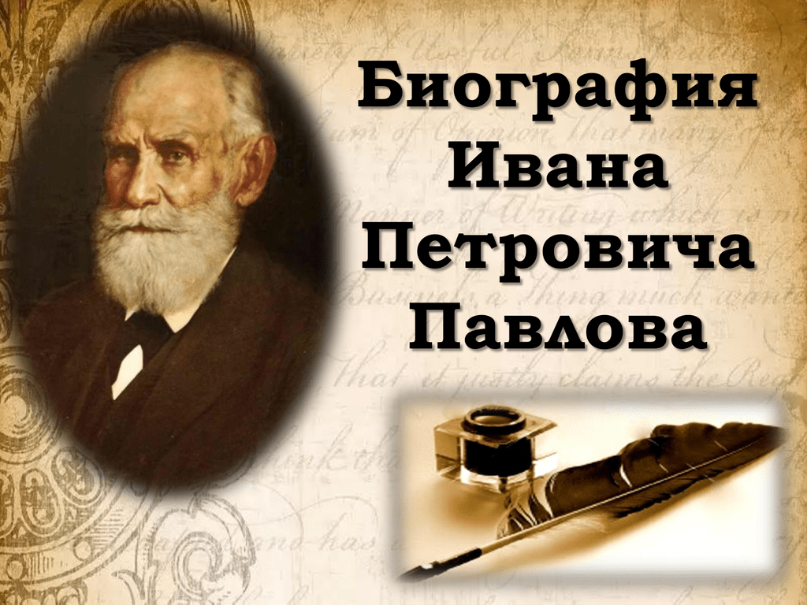
Иван Петрович родился 14 (26) сентября 1849 год в городе Рязани. Первым наставником Ивана был его отец, слывший человеком образованным и просвещенным. Отец рано научил Ивана грамоте, но начало школьного обучения пришлось отложить. Он получил травму, упав с помоста. Домашнее лечение не помогло восстановить здоровье, помог крестный мальчика — игумен Троицкого монастыря, который забрал подростка к себе. В 1860 году Иван вернулся в Рязань и поступил сразу во второй класс Рязанского духовного училища. Уже в училище Павлов стал не только одним из лучших учеников, но и проявил педагогические способности, помогая другим в овладении знаниями. Именно в эти русская передовая мысль проявляет неподдельный интерес к естествознанию и биологии.
Как писал сам Павлов, именно попав под влияние литературы и публицистики этого реакционного времени, он сам, как и многие молодые люди, приняли решение изучать естественные науки в университете.
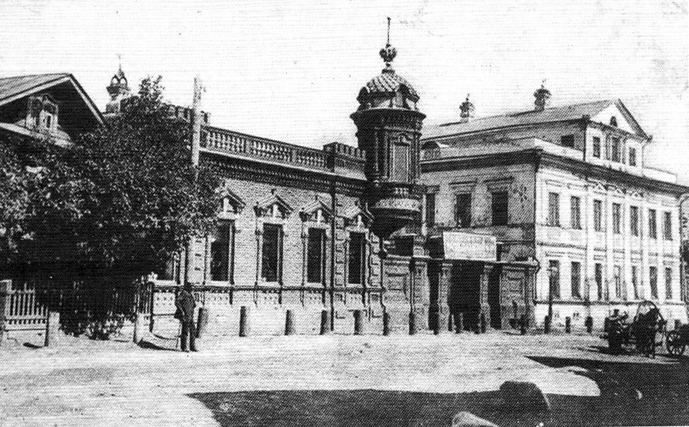

Творческий путь И.П.Павлова

Творческий путь И. П. Павлова начинается в маленькой экспериментальной лаборатории при клинике выдающегося русского терапевта С. П. Боткина в Петербурге. Здесь, в тесной комнатке были проделаны его первые блестящие опыты; здесь оформилась у него идея нервизма — идея, которая легла в основу всех его дальнейших исследований нервной системы.

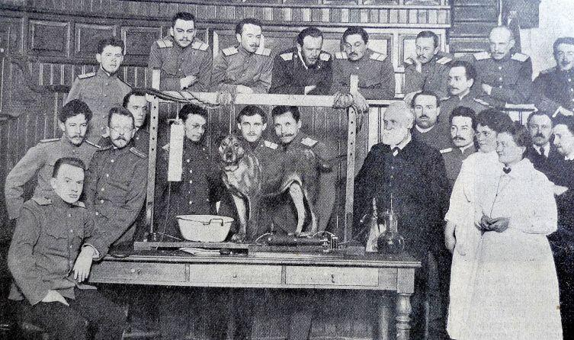

Диссертация И. П. Павлова на степень доктора медицины была посвящена описанию открытого им нерва, усиливающего работу сердца. Исследования молодого ученого в области физиологии сердца внесли много нового в решение вопроса о саморегуляции кровяного давления. Однако это было только преддверием других, глубоко оригинальных, поистине новаторских работ
Одна из важнейших проблем физиологии — физиология пищеварения. Ученых издавна интересовали те невидимые изменения, которые происходят с пищей в организме. Каким образом, под влиянием каких сил пищевые вещества перевариваются в желудке, расщепляются, изменяются, превращаясь в клетки и ткани самого организма? К тому времени, когда Павлов начал свои искания, в этой области уже было сделано немало открытий. Однако очень многое еще оставалось неясным. Главная трудность состояла в отсутствии метода — казалось невозможным проследить за ходом пищеварения в здоровом организме. Чаще всего применялся так называемый «острый опыт», когда животному, находившемуся под наркозом, в поджелудочную железу вставляли трубку и следили за отделением сока. Были и другие попытки — вшить в проток поджелудочной железы стеклянную или свинцовую трубочку, но операция вызывала воспалительный процесс.
Ни тот, ни другой метод не удовлетворяли Павлова. Ученого интересовало не действие одного изолированного органа, а весь целостный организм, его связи и взаимодействия с окружающей средой. Павлов считал, что особое значение имеет изучение обычных, нормальных реакций животного на раздражение. В 1879 году Павлову удалось осуществить классическую операцию. Наложив собаке постоянную фистулу (фистула — отверстие) поджелудочной железы и добившись, чтобы животное оставалось после этого здоровым, он получил возможность наблюдать за нормальным ходом пищеварения. Впоследствии в лабораториях Павлова делались и другие блестящие по технике и оригинальные по замыслу операции. Животным накладывали фистулы на желудок, кишечник, выводили наружу протоки слюнных желез. Своими опытами Павлов неопровержимо доказал огромную роль нервной системы в процессах пищеварения.
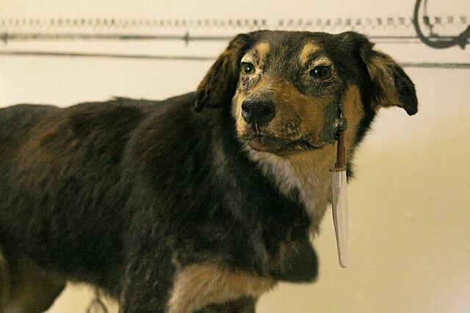

Профессиональный путь
- 1875−1924 гг. Медико-хирургическая академия (затем Военно-медицинская академия), Санкт-Петербург, заведующий кафедрой фармакологии (1890-1896 гг.), заведующий кафедрой физиологии (1896-1924 гг.).
- 1878-1890 гг. Работа в клинике С.П. Боткина, 1886 г. – руководитель клиники.
- 1890−1924 гг. Институт экспериментальной медицины, Санкт-Петербург, заведующий физиологической лабораторией.
- 1925−1936 гг. Институт физиологии АН СССР, Ленинградская обл., директор.
Основные научные достижения
- Внедрение особого метода экспериментирования над животными – «хронический опыт», который позволил исследовать физиологию здоровой особи в ее естественном состоянии, что снижало вероятность искажения результатов.
Исследование роли нервной системы в регуляции кровообращения. Доказал наличие «тройного нервного контроля» на сердце.
- Учение о сигнальных системах. Показал специфическую особенность человека, заключающуюся в наличии у него, помимо первой сигнальной системы, общей с животными, второй сигнальной системы – речи и письма.
- Исследование работы пищеварительной системы и описание физиологии пищеварения. Доказал наличие нервной регуляции деятельности желудочных желез.
- Формулирование понятия условного рефлекса, разработка учения о сигнальных системах.
- Формулирование представления об аналитико-синтетической деятельности головного мозга. Создание учения об анализаторах, о локализации функций в коре головного мозга и о системности в работе больших полушарий.

Образование, степени и звания

- 1860-1864 гг. Рязанское духовное училище, был принят сразу во второй класс.
- 1864-1870 гг. Духовная семинария.
- 1870−1875 гг. Императорский Санкт-Петербургский университет, физико-математический факультет, естественное отделение: кандидат естественных наук. Уже с третьего курса И.П. Павлов начал специализироваться на физиологии.
- 1875−1879 гг. Медико-хирургическая академия (затем Военно-медицинская академия), специальность – лекарь.
- 1883 г. Медико-хирургическая академия (затем Военно-медицинская академия), Санкт-Петербург. Защита докторской диссертации «О центробежных нервах сердца» с присвоением степени доктора медицины.
- 1884 г. Получение звания приват-доцента Военно-медицинской академии, Санкт-Петербург
- 1901 г. Императорская Санкт-Петербургская Академия наук, член-корреспондент.
- 1907 г. Санкт-Петербургская Академия наук, почетный член академии наук.

За многолетнюю службу в качестве профессора Военно-медицинской академии в 1910 году академик Павлов получил чин тайного советника. Среди его наград – российские ордена Св. Анны I и II степеней, Св. Станислава I и II степеней, Св. Владимира III и IV степеней, французский орден Почётного легиона. Примечательно, что советская власть, создав учёному лучшие условия для работы, орденов и премий ему не вручала

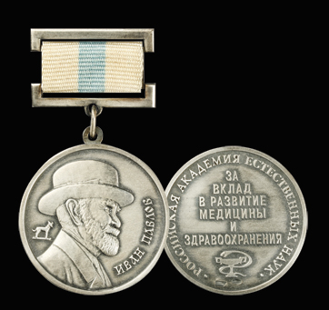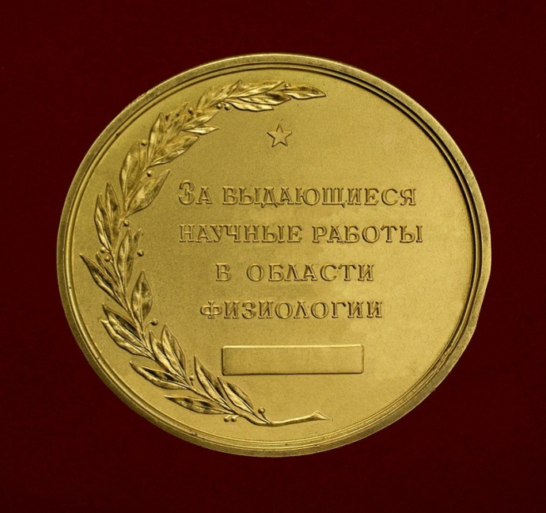
Научные достижения И. П. Павлова.
Исследования по физиологии кровообращения
Одно из первых научных исследований Павлова было посвящено изучению роли нервной системы в регуляции кровообращения. Ученый установил, что перерезка блуждающих нервов, иннервирующих внутренние органы, приводит к глубоким нарушениям способности организма регулировать уровень артериального давления. В результате был сделан вывод, что значительные колебания давления улавливаются чувствительными нервными окончаниями в сосудистой сети, которые посылают импульсы, сигнализирующие об изменениях, в соответствующий центр мозга. Эти импульсы порождают рефлексы, направленные на изменение работы сердца и состояния сосудистого русла, и артериальное давление быстро возвращается к наиболее благоприятному уровню.
Докторская диссертация Павлова была посвящена исследованию центробежных нервов сердца. Учёный доказал наличие «тройного нервного контроля» на сердце: нервов функциональных, вызывающих или прерывающих деятельность органа; нервов сосудистых, регулирующих доставку химического материала к органу и нервов трофических, определяющих точный размер окончательной утилизации этого материала каждым органом и регулирующих тем самым жизненность ткани. Такой же тройной контроль учёный предполагал и в других органах. 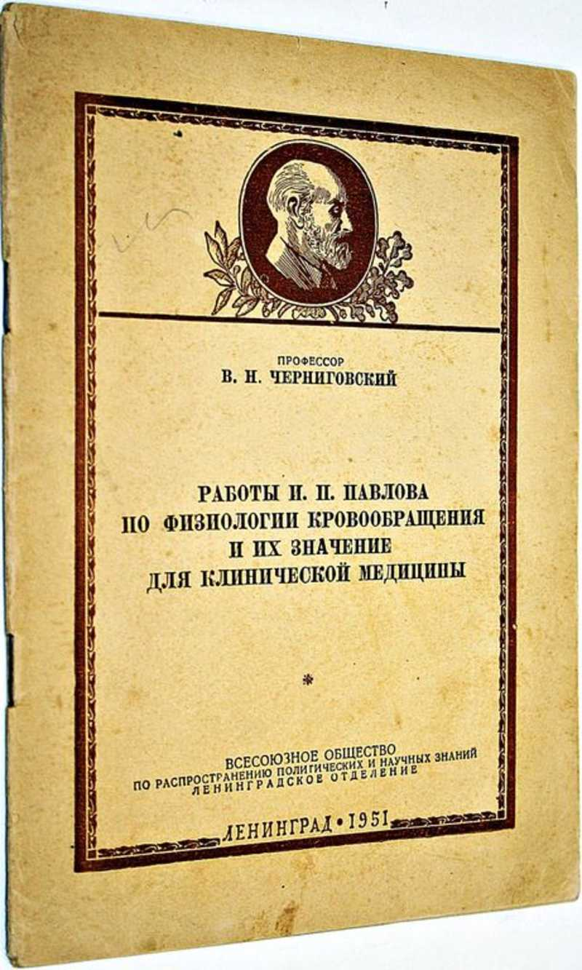

Исследования по физиологии пищеварения
Метод «хронического эксперимента» позволил Павлову открыть многие законы функционирования пищеварительных желёз и процесса пищеварения в целом. До Павлова об этом имелись лишь некоторые весьма смутные и фрагментарные представления, а физиология пищеварения была одним из самых отсталых разделов физиологии.
Первые исследования Павлова в этой области были посвящены изучению работы слюнных желёз. Учёный установил зависимость между составом и количеством выделяемой слюны и природой раздражителя, что позволило ему сделать вывод о специфической возбудимости разных рецепторов ротовой полости каждым из раздражающих агентов.
Исследования, касающиеся физиологии желудка являются наиболее значительными достижениями Павлова в объяснении процессов пищеварения. Учёный доказал наличие нервной регуляции деятельности желудочных желез.
Благодаря усовершенствованию операции по созданию изолированного желудочка удалось выделить две фазы секреции желудочного сока: нервно-рефлекторную и гуморально-клиническую. Результатом исследований ученого в области физиологии пищеварения явился его труд под названием Лекции о работе главных пищеварительных желёз, опубликованный в 1897 году. Этот труд в течение нескольких лет был переведён на немецкий, французский и английский языки и принес Павлову всемирную славу. 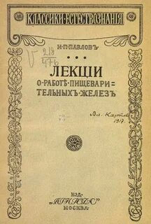 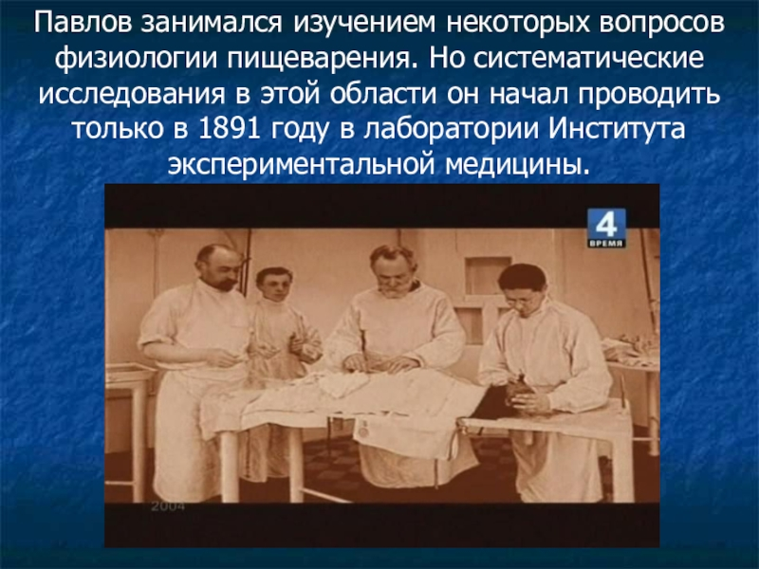

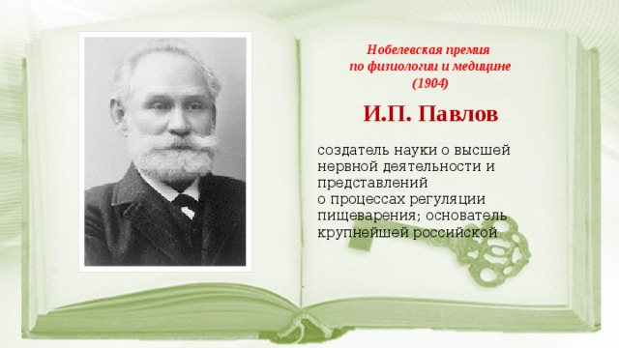
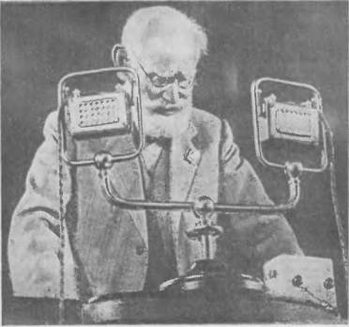
В 1903 году Иван Петрович Павлов, будучи уже профессором, членом-корреспондентом Академии наук, выступил в Мадриде, на XIV Международном медицинском конгрессе, с блестящим докладом, в котором подводился итог его многолетних научных поисков. Этот доклад и послужил основанием для присуждения ему – первому русскому учёному –Нобелевской премии в области физиологии и медицины.
В 1904 году Павлову была вручена Нобелевская премия в области медицины и физиологии за многолетние исследования механизмов пищеварения, которые позволили кардинально преобразовать эту область физиологии. Ученый стал первым российским Нобелевским лауреатом.
Исследования по физиологии высшей нервной деятельности
К изучению физиологии высшей нервной деятельности Павлов перешёл, пытаясь объяснить феномен психического слюноотделения. Изучение этого явления привело его к понятию условного рефлекса. Условный рефлекс, в отличие от безусловного, не является врождённым, а приобретается в результате накопления индивидуального жизненного опыта и является приспособительной реакцией организма на условия жизнедеятельности. Процесс образования условных рефлексов Павлов назвал высшей нервной деятельностью и считал это понятие равнозначным термину «психическая деятельность».
Учёный выделил четыре типа высшей нервной деятельности у человека, которые основываются на представлениях о соотношении между процессами возбуждения и торможения. Тем самым он подвел физиологический фундамент под учение Гиппократа о темпераментах.
Павлов разработал также учение о сигнальных системах. По Павлову, специфической особенностью человека является наличие у него, помимо первой сигнальной системы, общей с животными (разнообразные сенсорные раздражители, поступающие из внешнего мира), также и второй сигнальной системы – речи и письма. Основной целью научной деятельности Павлова было изучение психики человека при помощи объективных экспериментальных методов. Павловым были сформулированы представления об аналитико-синтетической деятельности головного мозга и создано учение об анализаторах, о локализации функций в коре головного мозга и о системности в работе больших полушарий.

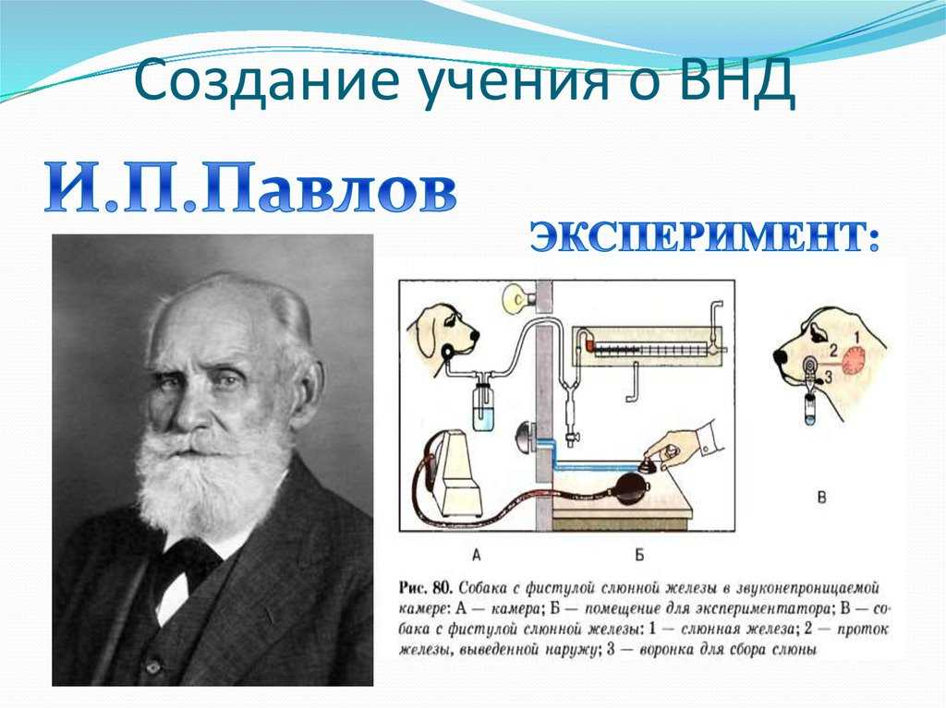

Научные достижения Павлова оказали революционное влияние на представления того времени об организме человека. Они на практике показали, что границ познания не существует. Значение исследований Ивана Петровича трудно переоценить, так как его учение об условных рефлексах совершило настоящий переворот в физиологии того времени и остается актуальным и сейчас, на его исследованиях в области пищеварения основаны практически все современные методы лечения, его работы по изучению кровообращения также очень значительны.

Развитие идей И. П. Павлова в России и за рубежом.
Иван Петрович Павлов создал одну из самых крупных научных школ в физиологии. Кроме отечественных молодых ученых-специалистов, в его лабораториях работало много иностранных коллег. Начиная с 1902 года в Физиологический отдел Императорского Института экспериментальной медицины (ИИЭМ) стали приезжать ученые из стран Европы, а позже и из США. Они стремились ознакомиться в первую очередь с хирургическими методами, применяемыми Павловым при подготовке подопытных собак к наблюдениям в хроническом эксперименте. Среди иностранных стажеров и практикантов И. П. Павлова были физиологи, врачи, патологи, зоопсихологи. Среди них были как молодые, так и уже известные ученые. Посетив лаборатории Павлова, они, как правило, сохраняли контакты с Иваном Петровичем, находясь с ним в длительной переписке, посылая ему свои статьи и получая новые публикации от Павлова и его сотрудников. Иностранные стажеры не только использовали в своих экспериментах методы Павлова, но и весьма способствовали распространению его идей за рубежами России.
Благодаря исследованиям И.П. Павлова перед физиологами открылись широкие просторы для новых исследований, для бесконечного числа наблюдений и опытов. Психологи же получили «общую прочную почву, естественную основу изучаемых ими основных явлений, в которой легче им будет разместить бесконечный хаос человеческих переживаний».
Не только физиология головного мозга, но и психология, благодаря исследованиям И.П. Павлова, вступила в новую эру.
Пожалуй, ни один из русских ученых того времени, включая даже Менделеева, не был так широко известен за рубежом. Писатель и публицист Герберт Уэллс как-то сказал о Павлове: «Это звезда, которая освещает мир, проливая свет на еще не изведанные пути».
Иван Петрович Павлов оставил богатейшее наследие для многих наук, среди которых не только физиология, медицина, психология и психиатрия, но и педагогика, философия и другие родственные области знания о человеке. Его идеи и мысли по инерции продвинули советскую науку вперед. Однако перед последующими поколениями стоит не менее ответственная задача — сохранить и приумножить полученные знания и направить их в мирное русло.
Ученики и продолжатели идей были у И.П. Павлова во всем мире. Недаром выдающийся французский ученый Лапик после смерти Ивана Петровича сказал: «Он наш общий учитель». Да и сам он с большим уважением относился к коллегам, считал, что тоже многим им обязан.
Колоссальное научное наследие Павлова – уже само по себе величайший научный подвиг и заслуживает благодарности всего человечества.
Но кроме этого наследия Иван Петрович сумел совершить еще одно, возможно, равнозначное дело: воспитать выдающихся ученых, продолжателей его научной школы. А это более 250 известных российских физиологов! Их путь в науке зачастую был труден и тернист.
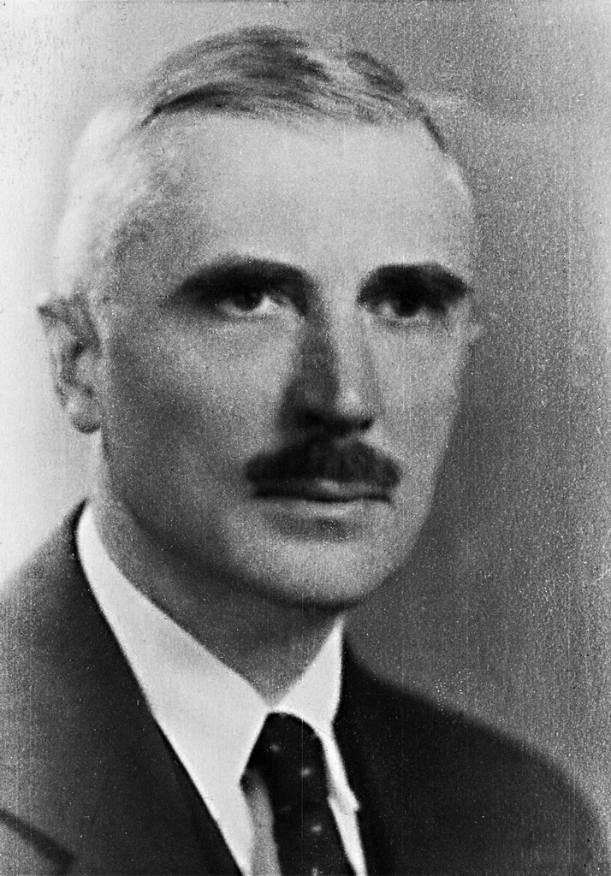
Так, Борис Петрович Бабкин, до революции защитивший докторскую диссертацию, адъюнкт-профессор Новоалександровского института сельского хозяйства и лесоводства и профессор Новороссийского университета в Одессе, в 1922 эмигрировал в Англию, работал в Лондонском университете, потом переехал в Канаду. Он внес свою лепту в изучение физиологии пищеварения (механизм секреции поджелудочной железы и желудочного сокоотделения, деятельность слюнных желез), был награжден медалью Фрайденвальда Американской гастроэнтерологической ассоциации. Связь с родиной не терял и во время Великой Отечественной войны передал значительную сумму из личных средств в фонд помощи Красной Армии

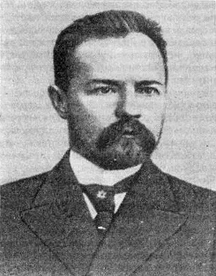
В 1919 г. эмигрировал и Василий Николаевич Болдырев, открывший циклическую моторную активность желудка и тонкого кишечника в межпищеварительный период, названную впоследствии мигрирующим моторным комплексом. В 1904 г. он защитил диссертацию на соискание степени доктора медицины, с 1907-го – приват-доцент кафедры физиологии ВМА, с 1912-го – профессор кафедры фармакологии Казанского университета. В 1904 за работу по дифтерии и стрептококковым заболеваниям был награжден премией имени Покровского, в 1905 г. за исследование «Психическое возбуждение слюнных желез» – премией имени И.П. Павлова.
Общества русских врачей Петербурга. 18 лет возглавлял «Павловскую лабораторию» в санатории доктора Келлога в Баттл-Крике. Именно там, в 1923 году, восстанавливал здоровье и сам Иван Петрович, написавший жене о Болдыреве: «… у него здесь целая лаборатория… житье здесь просто чудесное».
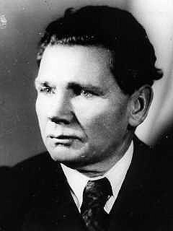
Идеи Павлова в России продолжил Петр Кузьмич Анохин. Его коллега академик К.В. Судаков считает, что даже когда взгляды Анохина расходились с взглядами Павлова и опережали их, он апеллировал к своему учителю, его бессмертному учению об условных рефлексах. Так, свою монографию, удостоенную Ленинской премии, П.К. Анохин назвал «Биология и нейрофизиология условного рефлекса», хотя в ней развиты уже системные представления о механизмах поведения. Еще в 1935 г. он сформулировал новую теорию жизнедеятельности человека – теорию функциональных систем. Она оказалась универсальной для объяснения процессов, происходящих как в живых организмах, так и в обществе, открыла новые возможности оптимизации управленческой деятельности
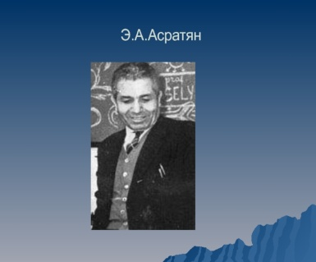

В числе учеников и последователей И.П. Павлова – академик Э.А. Асратян – автор фундаментальных работ о высшей нервной деятельности.

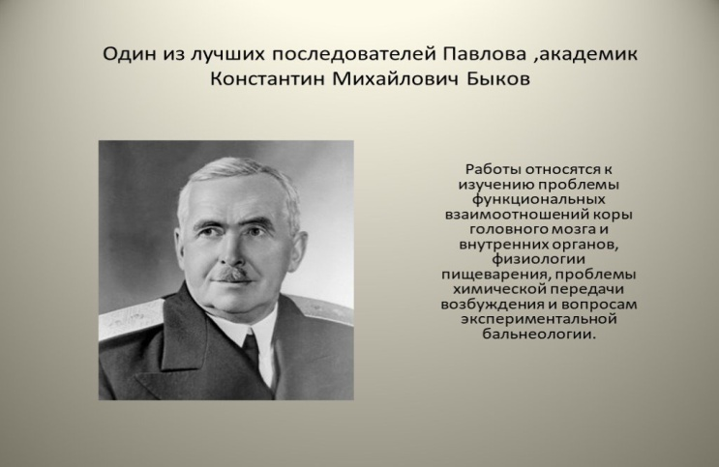

К.М. Быков – основатель учения о двусторонней связи коры головного мозга с внутренними органами, о кортико-висцеральной патологии.

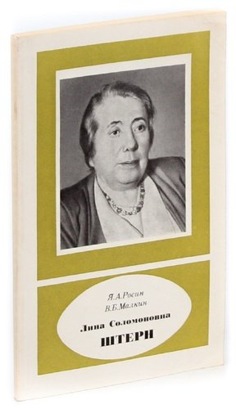

Л.С. Штерн создала учение о гематоэнцефалическом и гистогематическом барьерах, обеспечивающих гомеостатические функции в организме человека и животных.

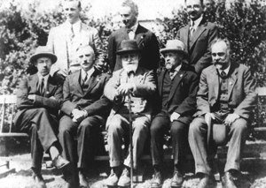
И это лишь малая часть научного вклада питомцев Павлова, сохранивших верность его убеждениям и традициям настоящего подвижничества российской научной школы
Заслуги Павлова перед наукой признаны многочисленными иностранными академиями и обществами, принявшими его в свои ряды. Он почётный член Парижской медицинской академии, Упсальского королевского научного общества, Шведского медицинского общества, Нью-Йоркской медицинской академии, Римской королевской медицинской академии, Нидерландской королевской академии наук, Лондонского института гигиены, Берлинского медицинского общества, Парижской академии наук, Бельгийской королевской академии наук, Философского общества в Глазго, Американской медицинской ассоциации, Испанской академии наук, доктор Кембриджского, Эдинбургского, Парижского, Брюссельского и других университетов. Иван Павлов стал лауреатом престижнейших научных премий: премии Котениуса (1903), вручаемой Лондонским королевским обществом старейшей в мире премии Копли (1915), и, конечно же, Нобелевской премии (1904).

Фундаментальные труды И. П . Павлова и их значения
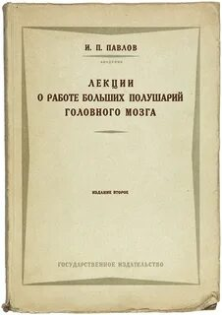
Вниманию читателя предлагается классическая работа выдающегося отечественного ученого-физиолога И.П.Павлова, содержащая лекции, прочитанные им студентам Военно-медицинской академии. В книге дается полное систематическое изложение результатов почти двадцатипятилетней работы в области физиологии больших полушарий мозга собаки. Именно при написании этих лекций была заложена основа такой научной дисциплины, как физиология высшей нервной деятельности. Для физиологов, медиков, историков биологии и медицины, а также всех заинтересованных читателей
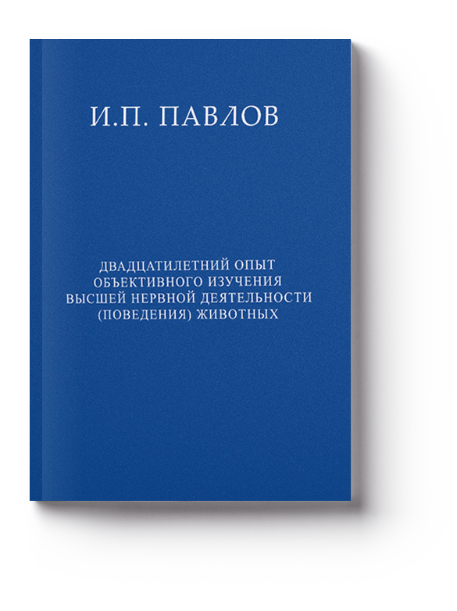

В основу настоящей книги положено шестое издание труда академика И. П. Павлова, подготовленное к печати самим автором.
Книга рассчитана на физиологов, психологов, медиков, философов и широкий круг биологов.

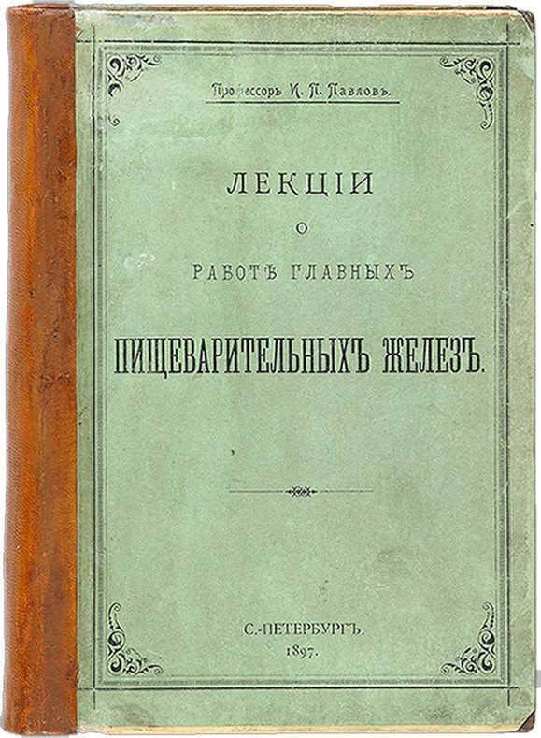
В издании представлен труд русского физиолога, в котором в виде лекций собран весь материал, накопленный за десять лет работы лаборатории И. П. Павлова и относящийся к функционированию желудочных и поджелудочной желез. В собрании лекций дано полное и подробное описание работы желез во время пищеварения, схема деятельности полного иннервационного прибора, центробежные нервы желудочных и поджелудочной желез, место и значение психического, или аппетитного сока во всей отделительной работе желудка и другие процессы, связанные с пищеварением.

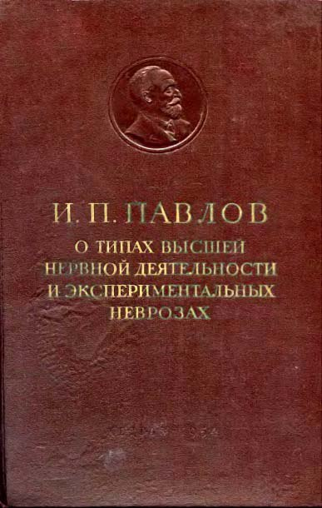

В настоящем сборнике даны все работы И. П. Павлова, посвященные проблеме типов высшей нервной деятельности и экспериментальных неврозов, помещены они в хронологическом порядке.
Роль И. П. Павлова в развитии материалистической психологии

Велика роль И.П. Павлова в развитии материалистической психологии. Иван Петрович рассматривал условный рефлекс не только как элементарное физиологическое явление, совершающееся в коре головного мозга, но и как элементарный психический акт. На основе этого понятия, на основе изучения физиологических закономерностей деятельности головного мозга он дал впервые в истории науки физиологическое объяснение сложным явлениям психической жизни здорового и больного человека. Механизм образования условного рефлекса аналогичен тому, который лежит в основе давно изученного психологами явления ассоциации. Суть этого явления заключается в связи между двумя процессами в мозгу. Опираясь на понятие условного рефлекса, И.П. Павлов дал объяснение сложнейшим процессам, протекающим в мозговой коре и составляющим материальную основу психики. В одном из своих первых докладов, посвященных условным рефлексам, Иван Петрович говорил о том, что все ресурсы человека, все, чем располагала человеческая мысль на протяжении многих столетий, — искусство, литература, философия, исторические науки, религия, — все это было использовано, чтобы осветить сущность того, что представляет собой сознание. Павлов впервые использовал строго объективные методы естественно-научного изучения явлений, этот могущественный ресурс, который приобрело человечество для решения вопроса о том, как развивается психическая жизнь и какова природа тех процессов, которые протекают в мозгу.

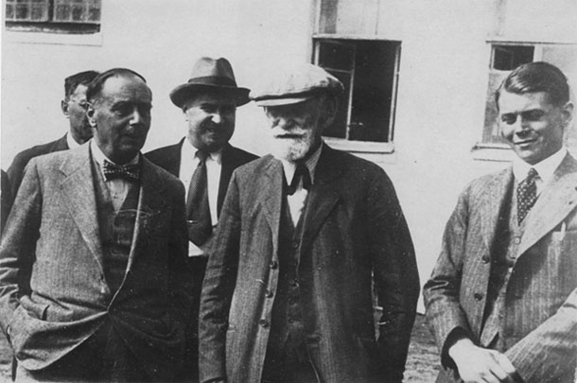

Выводы
В данной работе был показан неоценимый вклад И.П.Павлова в развитие современной медицины. Рассмотрен путь его становления как ученого, его литературное наследие, затронута научная и практическая деятельность. Изложены основные идеи. Представлены русские и зарубежные продолжатели традиций Павлова, повлиявшие на развитие теоретических и практических знаний современной науки. Проанализирован вклад деятельности ученого в развитие многих наук на мировом уровне.
О его заслугах и достижениях можно говорить очень долго, ведь трудно найти человека сделавшего для физиологии и медицины столько же, сколько сделал Иван Петрович Павлов. Он считал физиологию и медицину неотделимыми друг от друга науками. Под его влиянием формировались крупные школы терапии, хирургии, психиатрии и невропатологии.
Я думаю, что учение Павлова на сегодня остается одним из самых актуальных разработок в области физиологии и медицины и на основе его теории будет сделано еще не один шаг вперед в области биологии и медицины.

Заключение
Имя Павлова вошло в историю как имя одного из основателей современной биологии и научной медицины. Проблемы, над которыми работал И.П.Павлов, и в наши дни остаются вполне актуальными и современными. Биология и медицина обязаны Павлову не только многими блестящими открытиями и твёрдо установленными фактами, но и существенными широкими обобщениями. Выдающиеся труды нашего знаменитого соотечественника не только обессмертили его имя, но и высоко подняли знамя русской науки. После проделанной огромной работы и после огромного количества перебранного материала, я могу с облегчением вздохнуть. Я думаю, что справилась с поставленной мною целью: «изучить вклад И. П. Павлова в развитие современной науки и медицины».
Я просмотрела и прочла огромное количество материала. Я очень рада, что взялась за эту работу, ведь я нашла и узнала, больше чем знала до работы над проектом, я довольна своими новыми познаниями и желаю, чтобы мои ученики тоже знали об интересных фактах из жизни великого ученого Ивана Петровича Павлова.
И после написания работы я могу сказать: Иван Петрович Павлов - великий человек. Память о нём будет жить вечно.

Список использованной литературы.
- Анохин П.К. Иван Петрович Павлов. Жизнь, деятельность и научная школа. Издательство Академии Наук СССР, Москва 1949 год.
- Асратян Э.А. Иван Петрович Павлов. Жизнь, творчество, современное состояние учения. Издательство "Наука", Москва, 1981 год.
- Павлов И.П. в воспоминаниях современников. Л.: Наука, 1967 год.
- Фролов Ю.П. Иван Петрович Павлов, Воспоминания, Издательство Академии медицинских наук СССР, Москва 1949 год.
- Асратян Э.А. Иван Петрович Павлов. — М.: Наука, 1974.
- И.П. Павлов: pro et contra. — СПб.: РХГИ, 1999
- И.П. Павлов. Лекции о работе главных пищеварительных желез/ Ред. и статья академика К.М. Быкова. — М.: Издательство АН СССР, 1949.

Список используемых интернет ресурсов:
- https://ru.wikipedia.org/wiki/Павлов,_Иван_Петрович
- http://www.medicinform.net/history/ludi/pavlov.htm
- http://akproekt.ru/nashi-raboti/94-zhilye-i-obshchestvennye-zdaniya/uchebnye-zavedeniya/104-zdanie-dukhovnogo-uchilishcha
- http://www.rzn.info/wiki/20/
- http://portal-kultura.ru/articles/svoy/61760-dobroe-siyanie-razuma/?print=Y&CODE=61760-dobroe-siyanie-razuma

